濮城镇中学高效课堂五步导学案
科目： 物理 课题：9.4流体压强与流速的关系 年级班： 姓名： 主备者：尚延忠 审核者：卢太胜 时间： 总课时数：
目标导学：  一、了解流体压强与流速的关系，并能用其解释某些生活现象。了解飞机的升力是怎样产生的  二、通过观察和实验，学会运用归纳、类比、逆向思维等研究方法，培养学生的观察和分析概括信息的能力。  三、领略气体压强差异所产生现象的奥妙，获得对科学的热爱和亲近感。培养学生敢于表达自己的想法，随时关注周围的人和事以及有关现象。  自主学习：  1．流体包括 和 ，它们都没有一定的 ，且很容易 。  2．流速和压强的关系是： 。  3．什么是“香蕉球”？为什么球的运动会变弯？  4．飞机是怎么起飞的？飞机起飞前为什么要在跑道上快速运动一段距离？飞机是顺风容易起飞还是逆风容易起飞？  问题探究：  （1）实验：展示如图1所示T型管（仪器自制）。  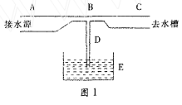  A端接水源，C端去水槽，D管插入装有色液体的容器E中。问：水从A端流入，流观察A,B,C三管截面积大小：Sa>Sc>Sb，让水流进仪器，用阀门控制使水静止，观察三根竖直管中水的高度Ha=Hb=Hc，如图3（a）。从已学知识可知，竖直管中水的压强等于各管中水的压强，即此时：  Pa=Pb=Pc接着让水流流动，在观察三根竖直管中水的高度：Ha>Hb>Hc。如图3（b），从而得出：Pa>Pc>Pb。在流量相等的情况下，由流速与截面积的关系可知：Vb>Vc>Va。综合此时三管中压强的关系得出结论：流速较大的位置，__________较小。  （4）机翼的升力  ①用手将薄纸条的一端靠在嘴唇下，让另一端自然下垂，沿纸条上方轻轻吹气，观察纸条的运动。  现象：  解释：  通过前面实验探究，得出结论：在气体和液体中，  ____________________________________。  反馈提升：  小组进行展示，教师点评，强调易错点和疑难点 | 到D管上端B处时会怎么流？  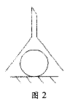  现象：__________________________________  ______________________________。  （2）实验：如图2所示  把一乒乓球放在倒置漏斗口处，从漏斗颈中用劲向下吹气，能否把乒乓球吹跑？  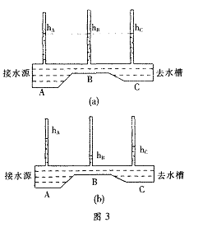  现象：__________________________________________________________________。  （3）实验：出示如图3所示仪器（自制）。  A管接水源，C管去水槽，水源加着色剂，A,C两端均装有可调节的阀门。  达标运用：1．在气体和液体中，流速越大的位置压强越______，流速越小的地方压强与越 ______。  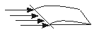2．图6是机翼的模型，当飞机飞行时，迎面吹来的风被机翼分成两部分，在相同时间内，机翼上方气流通过的路程_____，因而速度_____，它对机翼的压强_____；下方气流通过的路程_____，因而速度_____，它对机翼的压强_____。  图6  3．在火车站和地铁站台上，都画有一条安全线，当火车快速开过时，人越过这条线就会有危险。这是因为，火车开动时，靠近火车的地方气体_____，压强_____，离站台远的地方气体_____，压强 _____，强大的气流会_____。  4．如图2所示，向两张纸的中间吹气，发生的现象是[ ]  A.纸向两边分开 B.纸向中间靠拢  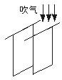  C.保持原来位置不动 D.都有可能  图2  总结与反思： | 方法指导：  [  方法指导：

